Use Case Model

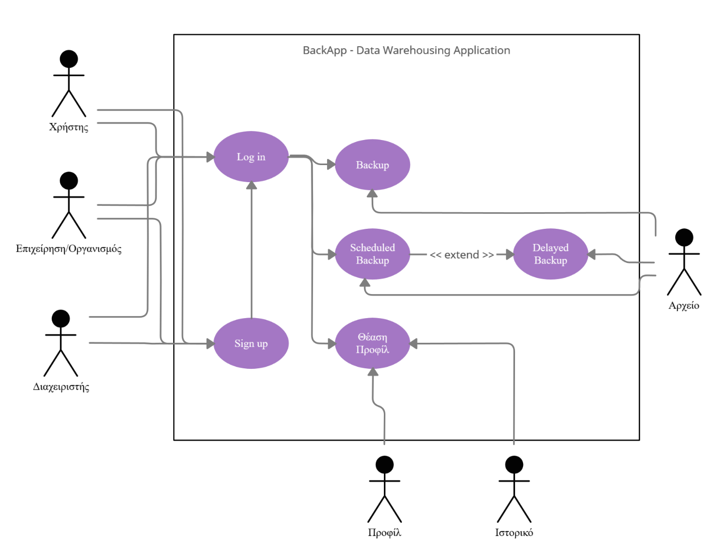

Λεκτική Περιγραφή των Use Cases

# Περίπτωση χρήσης 1:Δημιουργία νέου χρήστη (sign-up)

**Βασική ροή**1. Ο χρήστης επιλέγει την επιλογή δημιουργία νέου χρήστη.  
2. Το σύστημα τον κατευθύνει στην οθόνη δημιουργίας νέου χρήστη όπου ο χρήστης καλείται να συμπληρώσει τα στοιχεία του.  
3.Ο χρήστης συμπληρώνει τα στοιχεία του, όνομα χρήστη, email, ηλικία και κωδικό.  
4. Το σύστημα ελέγχει αν τα στοιχεία είναι σωστά και εμφανίζει στο χρήστη την  
επιλογή αποθήκευση και δημιουργία νέου χρήστη.  
5. Ο χρήστης ανακατευθύνεται στην αρχική οθόνη του συστήματος

**Εναλλακτική ροή 1**3.α.1 Τα στοιχεία του χρήστη δεν είναι σωστά, το email δεν έχει την απαιτούμενη  
μορφή ενός email.  
3.α.2 Το σύστημα εμφανίζει στο χρήστη μήνυμα σφάλματος.  
3.α.3 Η περίπτωση χρήσης επιστρέφει στο βήμα 2 της βασικής ροής.

**Εναλλακτική ροή 2**3.β.1 Το email του χρήστη χρησιμοποιείται ήδη στο σύστημα.  
3.β.2 Το σύστημα εμφανίζει στο χρήστη μήνυμα σφάλματος και τον ενημερώνει ότι το  
email σας χρησιμοποιείται.  
3.β.3 Το σύστημα εμφανίζει στο χρήστη οθόνη σύνδεσης στο λογαριασμό του

# Περίπτωση χρήσης 2: Σύνδεση χρήστη (log-in)

**Βασική ροή**

1. Ο χρήστης εισέρχεται στην αρχική οθόνη του συστήματος και επιλέγει σύνδεση χρήστη(log in)  
2. Το σύστημα τον κατευθύνει στην οθόνη σύνδεσης χρήστη.  
3. Ο χρήστης εισάγει το email του και τον προσωπικό του κωδικό.  
4. Το σύστημα ψάχνει το χρήστη στη βάση δεδομένων.  
5. Το σύστημα κάνει το log in και ο χρήστης είναι πλέον συνδεδεμένος στο λογαριασμό  
του.

**Εναλλακτική ροή 1**3.α.1 Ο χρήστης εισάγει λανθασμένα credentials(π.χ. τον κωδικό)  
3.α.2 Το σύστημα εμφανίζει μήνυμα σφάλματος.  
3.α.3 Η περίπτωση χρήσης επιστρέφει στο βήμα 2 της βασικής ροής.

**Εναλλακτική ροή 2**  
4.α.1 Το σύστημα αδυνατεί να τακτοποιήσει το email του χρήστη στη βάση δεδομένων.  
4.α.2 Το σύστημα εμφανίζει μήνυμα σφάλματος.  
4.α.3 Ο χρήστης ανακατευθύνεται στην οθόνη εγγραφής νέου χρήστη (sign-up).

# Περίπτωση χρήσης 3: Θέαση Προφίλ

**Βασική ροή**

1. Ο χρήστης, έχοντας ήδη κάνει σύνδεση χρήστη(log in) επιλέγει θέαση προφίλ.  
2. Το σύστημα τον κατευθύνει στην οθόνη θέασης προφίλ.  
3. Το σύστημα ψάχνει τον χρήστη στη βάση δεδομένων.  
4. Το σύστημα υπολογίζει/ανακτά τα στατιστικά του συγκεκριμένου χρήστη.  
5. Το σύστημα ανακτά το ιστορικό του χρήστη.  
6. Το σύστημα οπτικοποιεί τις παραπάνω πληροφορίες στην οθόνη του χρήστη

**Εναλλακτική ροή 1**1.α.1 Ο χρήστης επιλέγει να δει το προφίλ κάποιου άλλου χρήστη  
2.α.1 Το σύστημα τον κατευθύνει στην οθόνη θέασης προφίλ του συγκεκριμένου χρήστη που έχει επιλεγεί.  
3.α.1 Η περίπτωση χρήσης επιστρέφει στο βήμα 3 της βασικής ροής

# Περίπτωση χρήσης 4: Backup

**Βασική ροή**

1. Ο χρήστης, έχοντας ήδη κάνει σύνδεση χρήστη(log in) επιλέγει να κάνει backup  
2. Το σύστημα τον κατευθύνει στην οθόνη της λειτουργίας backup.  
3. Το σύστημα εμφανίζει στον χρήστη μια διεπαφή στην οποία υπάρχει ένα dialog για την επιλογή αρχείων  
4. Ο χρήστης επιλέγει το/α αρχείο/α που επιθυμεί να κάνει backup  
5. Το σύστημα στέλνει σε κάποιον εξυπηρέτη τα αρχεία του χρήστη για αποθήκευση.  
6. Το σύστημα ανανεώνει τα στατιστικά του χρήστη τα οποία είναι πλέον ορατά στο προφίλ του χρήστη.  
7. Το σύστημα επιστρέφει στον χρήστη μήνυμα επιβεβαίωσης της επιτυχούς λειτουργίας του backup.

**Εναλλακτική ροή 1**4.α.1 Ο χρήστης επιλέγει πολύ μεγάλο όγκο αρχείων.  
4.α.2 Το σύστημα επιστρέφει κατάλληλο μήνυμα σφάλματος στο χρήστη.  
4.α.3 Ο χρήστης κάνει κλικ στο ΟΚ του μηνύματος σφάλματος.  
4.α.4 Το σύστημα επιστρέφει στο βήμα 2 της βασικής ροής.

**Εναλλακτική ροή 2**5.α.1 Ο εξυπηρέτης δεν είναι διαθέσιμος για κάποιο λόγο (π.χ. timeout)  
5.α.2 Το σύστημα επιστρέφει κατάλληλο μήνυμα σφάλματος στο χρήστη.  
5.α.3 Ο χρήστης κάνει κλικ στο ΟΚ του μηνύματος σφάλματος.  
5.α.4 Το σύστημα επιστρέφει στο βήμα 2 της βασικής ροής.

# Περίπτωση χρήσης 5: Scheduled Backup

**Βασική ροή**

1. Ο χρήστης, έχοντας ήδη κάνει σύνδεση χρήστη(log in) επιλέγει να κάνει backup  
2. Το σύστημα τον κατευθύνει στην οθόνη της λειτουργίας Scheduled Backup.  
3. Το σύστημα εμφανίζει στον χρήστη μια διεπαφή στην οποία υπάρχει ένα dialog για την επιλογή αρχείων και ένα πεδίο για την επιλογή της συχνότητας των scheduled backup.  
4. Ο χρήστης επιλέγει το φάκελο που επιθυμεί να κάνει backup  
5. Το σύστημα στέλνει σε κάποιον εξυπηρέτη τα αρχεία του χρήστη για αποθήκευση καθώς και την επιλεγμένη συχνότητα των scheduled backup.  
6. Το σύστημα ανανεώνει τα στατιστικά του χρήστη τα οποία είναι πλέον ορατά στο προφίλ του χρήστη.  
7. Το σύστημα επιστρέφει στον χρήστη μήνυμα επιβεβαίωσης της επιτυχούς λειτουργίας του scheduled backup και τον ενημερώνει σε πόσο χρόνο θα γίνει το επόμενο (αυτόματο) Backup.

**Εναλλακτική ροή 1**4.α.1 Ο χρήστης επιλέγει πολύ μεγάλο όγκο αρχείων.  
4.α.2 Το σύστημα επιστρέφει κατάλληλο μήνυμα σφάλματος στο χρήστη.  
4.α.3 Ο χρήστης κάνει κλικ στο ΟΚ του μηνύματος σφάλματος.  
4.α.4 Το σύστημα επιστρέφει στο βήμα 2 της βασικής ροής.

**Εναλλακτική ροή 2**5.α.1 Ο εξυπηρέτης δεν είναι διαθέσιμος για κάποιο λόγο (π.χ. timeout)  
5.α.2 Το σύστημα επιστρέφει κατάλληλο μήνυμα σφάλματος στο χρήστη.  
5.α.3 Ο χρήστης κάνει κλικ στο ΟΚ του μηνύματος σφάλματος.  
5.α.4 Το σύστημα επιστρέφει στο βήμα 2 της βασικής ροής.

# Περίπτωση χρήσης 6: Delayed Backup

**Βασική ροή**

1. Ο χρήστης, έχοντας ήδη επιλέξει να γίνεται scheduled backup σε ένα φάκελο  
2. Ο εξυπηρέτης μετράει τον χρόνο μέχρι την επόμενη στιγμή του (αυτόματου) Backup.  
3. Έρχεται η χρονική στιγμή του επόμενου (αυτόματου) backup  
4. Ο εξυπηρέτης στέλνει κατάλληλο μήνυμα στο κατάλληλο υποσύστημα (desktop/mobile app)  
5. Το υποσύστημα στέλνει στον εξυπηρέτη τα αρχεία του χρήστη για αποθήκευση   
6. Το υποσύστημα ανανεώνει τα στατιστικά του χρήστη τα οποία είναι πλέον ορατά στο προφίλ του χρήστη.  
7. Το υποσύστημα επιστρέφει στον χρήστη μήνυμα επιβεβαίωσης της επιτυχούς λειτουργίας του scheduled backup και τον ενημερώνει σε πόσο χρόνο θα γίνει το επόμενο (αυτόματο) Backup.

**Εναλλακτική ροή 1**5.α.1 Ο φάκελος περιέχει πολύ μεγάλο όγκο αρχείων.  
5.α.2 Το σύστημα επιστρέφει κατάλληλο μήνυμα σφάλματος στο χρήστη.  
5.α.3 Ο χρήστης κάνει κλικ στο ΟΚ του μηνύματος σφάλματος.  
5.α.4 Το σύστημα επιστρέφει στο βήμα 2 της βασικής ροής.

**Εναλλακτική ροή 2**4.α.1 Ο εξυπηρέτης δεν είναι διαθέσιμος για κάποιο λόγο (π.χ. timeout)  
4.α.2 Το σύστημα επιστρέφει κατάλληλο μήνυμα σφάλματος στο χρήστη.  
4.α.3 Ο χρήστης κάνει κλικ στο ΟΚ του μηνύματος σφάλματος.  
4.α.4 Το σύστημα επιστρέφει στο βήμα 2 της βασικής ροής.

**Εναλλακτική ροή 3**4.α.1 Ο εξυπηρέτης δεν είναι διαθέσιμος για κάποιο λόγο (π.χ. timeout)  
4.α.2 Το σύστημα επιστρέφει κατάλληλο μήνυμα σφάλματος στο χρήστη.  
4.α.3 Ο χρήστης κάνει κλικ στο ΟΚ του μηνύματος σφάλματος.  
4.α.4 Το σύστημα περιμένει με κάποιον τρόπο (πχ polling του εξυπηρέτη από το κατάλληλο υποσύστημα) να γίνει διαθέσιμος ο εξυπηρέτης.  
4.α.5 Μόλις ο εξυπηρέτης γίνει διαθέσιμος, το σύστημα επιστρέφει στο βήμα 5 της βασικής ροής

**Πηγές**:

1. Η παλαιότερη εργασία μου στο μάθημα Τεχνολογία Λογισμικού, τα αρχεία και τα έγγραφα της οποίας βρίσκονται εδώ <https://github.com/TsiamDev/Soft_Eng_2021>